4 listopada 2022 r.

Red Bull X-Alps 2023: Volkswagen Samochody Dostawcze partnerem mobilności zawodów
- Nowy Amarok bierze udział w najtrudniejszym na świecie wyścigu przygodowym.
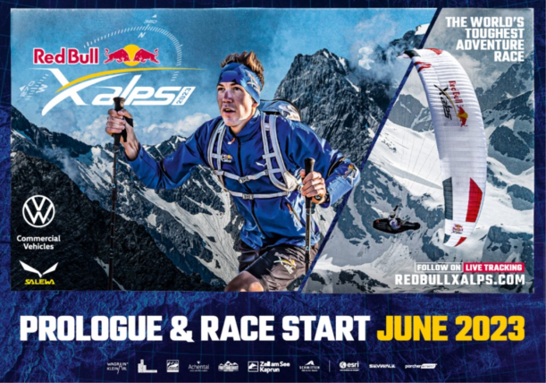
Poznań, 4 listopada 2022 r. Volkswagen Samochody Dostawcze będzie partnerem mobilności podczas dwudziestego, jubileuszowego wyścigu Red Bull X-Alps Hike-and-Fly 2023. Ten najtrudniejszy na świecie wyścig przygodowy będzie mógł liczyć na wsparcie ze strony aż ośmiu Volkswagenów Amarok.
Zawody Red Bull X-Alps, które odbywają się co dwa lata, to wyścig 35 najlepszych, najbardziej wytrzymałych sportowców przez Alpy. Przez około dwa tygodnie zawodnicy pokonują każdego dnia do 150 kilometrów, pieszo lub paralotnią, często zmieniając wysokość nawet o 4000 metrów dziennie. Począwszy od czwartego dnia wyścigu, a następnie co 48 godzin, osoba zajmująca ostatnie miejsce odpada z dalszej rywalizacji.
Ulrich Grill, współtwórca i organizator wyścigu mówi: „Jestem zachwycony, że na pokładzie Red Bull X-Alps 2023 mogę powitać markę Volkswagen Samochody Dostawcze. Nowy Amarok to idealny pojazd wsparcia sportowców podczas wyścigu przez Alpy. Może to oznaczać konieczność poruszania się po różnych drogach, od nieoznakowanych leśnych ścieżek, po strome górskie przełęcze, ale też autostrady. Czasami nadążenie za nimi może być prawdziwym wyzwaniem!”
Dzięki swoim zdolnościom terenowym i mocy silnika V6, nowy Amarok jest uosobieniem solidnego i niezawodnego pojazdu użytkowego. Na swojej dużej powierzchni ładunkowej, ten pick-up może przewieźć ponad tonę sprzętu, zapewniając najwyższą wydajność, zwłaszcza w trudnym terenie. Dzięki temu Amarok – model marki Volkswagen Samochody Dostawcze, jest idealnym partnerem tego wyścigu, bezpiecznie przewożąc sprzęt, a także uczestników zawodów i ich ekipy oraz zapewniając wszechstronne wsparcie przy organizacji wydarzenia.
Lars Krause, członek zarządu Volkswagen Samochody Dostawcze ds. sprzedaży i marketingu, mówi: „Nasza marka, dzięki swoim solidnym
i wszechstronnym produktom, od dziesięcioleci jest synonimem przygody, terenowej jazdy i wolności. Jako partner tych wyjątkowych zawodów korzystamy teraz z okazji, by zaprezentować możliwości naszego nowego Amaroka. Nie możemy się już doczekać rozpoczęcia najtrudniejszego na świecie wyścigu przygodowego!”
Jako partner mobilności Red Bull X-Alps 2023, Volkswagen Samochody Dostawcze ma możliwość zaprezentowania nowego Amaroka szerokiej publiczności. Wyścig ma rzesze zwolenników i generuje duże zainteresowanie we wszystkich mediach.
RED BULL X-ALPS
Red Bull X-Alps to najtrudniejszy wyścig przygodowy na świecie. Około trzydziestu pięciu światowej klasy sportowców bierze udział
w dwutygodniowym wyścigu, w którym muszą dotrzeć do ustalonych punktów kontrolnych zlokalizowanych na najwyższych szczytach Alp, a także w znanych kurortach wakacyjnych. Ponieważ zawodnicy często wspinają się na wysokość do 4000 metrów dziennie i pokonują ponad sto kilometrów pieszo, wyścig jest nie tylko testem ich wytrzymałości fizycznej, ale także umiejętności latania na paralotni. Red Bull X-Alps to test ciała i umysłu przeznaczony wyłącznie dla najlepszych pilotów paralotniowych
i sportowców na świecie.
Red Bull X-Alps został założony w 2003 roku przez Ulricha Grilla
i nieżyjącego już poszukiwacza przygód Hannesa Archa. Odbywa się co dwa lata. W 2023 roku wyścig obchodzi więc swoje dwudziestolecie. Ciekawostką jest, że od roku 2009 każdą z edycji wygrywała jedna i ta sama osoba: Szwajcar Christian Maurer, zwany "Chrigel the Eagle".

Kontakt:
Magda Piekarczyk - Olszak
Kierownik komunikacji marketingowej i PR
Volkswagen Samochody Dostawcze
tel.+48 690 406 386
e-mail: magda.piekarczyk@volkswagen.pl

O marce Volkswagen Samochody Dostawcze:
Marka Volkswagen Samochody Dostawcze (VWSD) jako wiodący producent lekkich samochodów dostawczych znacząco i nieustannie kształtuje przemysł transportowy, zarówno towarowy jak i pasażerski. Nasze pojazdy przewożą pracowników budowlanych, rodziny i poszukiwaczy przygód, bułki, paczki i deski surfingowe. Codziennie pomagają niezliczonym ludziom na całym świecie w wykonywaniu swojej pracy, jeżdżą po drogach jako mobilne warsztaty oraz dowożą lekarzy pogotowia i policjantów do miejsc ich interwencji.
W zakładach w Hanowerze (D), Poznaniu (PL), Wrześni (PL) i Pacheco (ARG) około 24 tys. pracowników produkuje serie Transporter, Caddy, Crafter i Amarok, a od 2022 r. – również ID. Buzz – w pełni elektryczny model wzorowany na kultowym VW Bulli. Volkswagen Samochody Dostawcze to w obrębie Grupy Volkswagen wiodąca marka w zakresie jazdy autonomicznej oraz usług mobilności, takich jak Mobility-as-a-Service i Transport-as-a-Service – są to dziedziny, w których marka kształtuje przyszłość mobilności. W ten sposób marka transportuje społeczeństwo jutra wraz z jego wszystkimi wymaganiami ku czystej, inteligentnej i zrównoważonej mobilności. Za taką właśnie mobilnością opowiada się marka Volkswagen Samochody Dostawcze zgodnie ze swoją maksymą: transportujemy sukces, wolność i przyszłość.

